Міністерство освіти і науки України

Національний технічний університет України

«Київський політехнічний інститут ім. Ігоря Сікорського»

Факультет інформатики та обчислювальної техніки

Кафедра обчислювальної техніки

**КУРСОВА РОБОТА**

з дисципліни «Інженерія програмного забезпечення»

на тему "Інтернет-магазин з торгівлі різноманітними товарами"

Виконав:

студент 2 курсу ФІОТ, група ІО-33 Лісовський Н. Р. З/к № 3314

Керівник:

асистент каф. ОТ, к.т.н., с.н.с. Русінов В. В.

Київ – 2025

**Зміст**

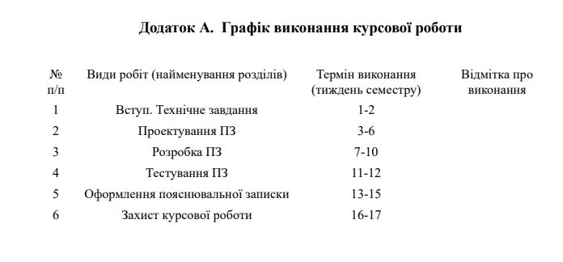

**Вступ**

Курсова робота виконується на базі знань, отриманих при вивченні курсу «Інженерія програмного забезпечення» і загальноосвітніх дисциплін.

Мета роботи - закріплення теоретичних знань і практичних навичок студентів з проектування, моделювання, розробки та тестування програмного забезпечення.

Для виконання курсової роботи було обрано тему "Інтернет-магазин з торгівлі різноманітними товарами". Тобто результатом виконання буде повністю функціонуючий онлайн сайт, призначений для покупок різноманітних товарів покупцем, або продаж товарів продавцем.

1. **Технічне завдання**
   1. **Загальне завдання**

Завданням курсової роботи є написання робочого сайту для торгівлі різноманітними товарами. Back-end буде написаний мовою Java з використанням Spring Framework, Front-end – за допомогою HTML + CSS. Сам сайт буде запускатися локально.

* 1. **Основні вимоги**

Для написання якісного сайту вимагаються наступні вимоги:

* Архітектура *MVC* (*Spring Web*).
* *Spring Security* для безпечної аутентифікації та авторизації користувачів.
* Розділити ролі на *USER* та *SELLER* з відповідними дозволами.
* Дані користувачів та товарів повинні зберігатися в базі даних *MySQL*.
* Кожна публікація товару повинна містити наступну інформацію: назва товару, зображення товару, категорія товару, опис, кількість на складі, ціна, продавець.
* Розробити систему відгуків про товар.
* Розробити систему “Кошик” для зручності покупок користувачів.
* Розробити систему зручного пошуку товарів, а саме: каталог, поле пошуку.

1. **Проектування програмного забезпечення**
   1. **Діаграма прецедентів**

Перш ніж зайти на головну сторінку, користувач повинен авторизуватися. Система розпізнає користувача, та надасть йому відповідні дозволи. Після цього він зможе користуватися сервісом в рамках своїх дозволів.

Нижче наведені діаграми прецедентів для кожної ролі та їх опис.

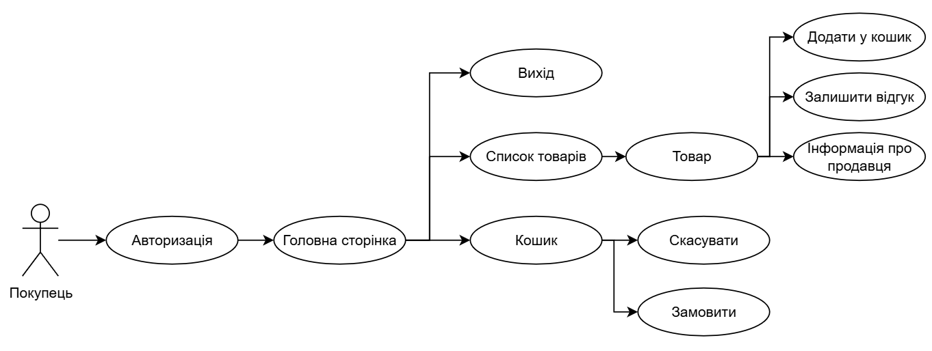

Рис. 1. Діаграма прецедентів покупця

Після авторизації, покупець бачить на головній сторінці список товарів, кнопки “Кошик” та “Вихід”. Щоб замовити товар йому необхідно обрати бажаний товар, натиснувши на нього, та натиснути кнопку “Додати у кошик”. Далі перейти в сам “Кошик” і виконати замовлення. Якщо покупець передумав замовляти товар, він легко може його скасувати відповідною кнопкою.

Також для кожного товару покупець може залишити відгук та переглянути інформацію про продавця.

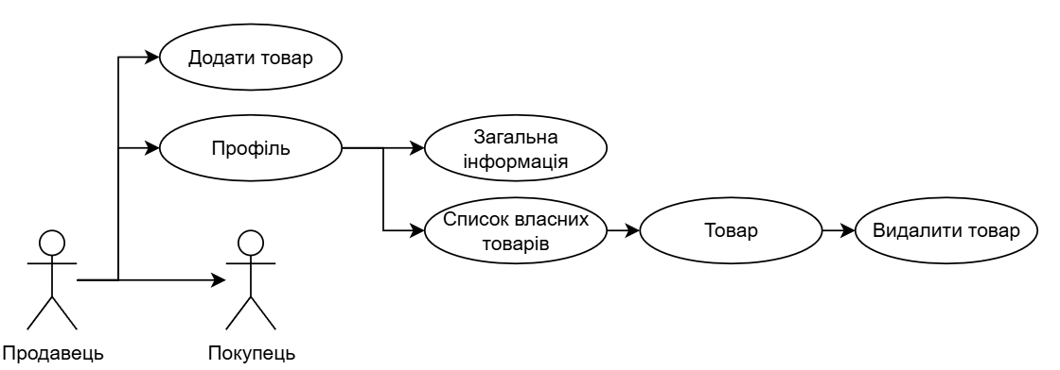

Рис. 2. Діаграма прецедентів продавця

Продавець має всі ті самі можливості, що й покупець, та ще додаткові можливості, такі як “Додати товар” та “Профіль”, де він може переглядати власні товари, видаляти їх публікацію та переглядати відгуки.